1. SOFTWARE PARA O POSICIONAMENTO ÓTIMO DE ESPAÇADORES “Spacer position”
   1. PREREQUISITO DO PROGRAMA

O programa Spacer Position, foi programado utilizando a linguagem LabVIEW (acrônimo para *Laboratory Virtual Instrument Engineering Workbench*). O LabVIEW é uma linguagem de programação gráfica originária da National Instruments. A primeira versão surgiu em 1986 para o Macintosh e atualmente existem também ambientes de desenvolvimento integrados para os Sistemas Operacionais Windows, Linux e Solaris.

O painel frontal do LabVIEW é um meio confortável para construir programas com uma boa interface gráfica. O programador não necessita de escrever qualquer linha de código. A apresentação gráfica dos processos aumenta a facilidade de leitura e de utilização.

O programa desenvolvido na linguagem descrita deve calcular a posição dos espaçadores desenvolvidos no âmbito do projeto em um determinado vão definido pelo operador. Para que isso seja possível, o programa deve ser alimentado com um conjunto de parâmetros, conforme descritos a seguir.

* + 1. Entradas de dados

Neste item os seguintes dados devem ser preenchidos nos controles separados por cinco itens, são eles: condutor, suporte, vão, subvãos e projeto. Cada um dos itens mencionados contém:

* Condutor
  + Peso unitário (N/m) – Pc (N/m);
  + Módulo de Young (N/m²) – Mod.Young (N/m²);
  + Coeficiente de Dilatação térmica linear (1/°C) – Dil.Term.c (1/°C);
  + Seção transversal (mm²) – Seção trans. (mm²);
  + Tração horizontal EDS (N).
* Cabo Suporte
  + Peso unitário (N/m) – Ps (N/m);
  + Módulo de Young (N/m²) – Mod.Young (N/m²);
  + Coeficiente de Dilatação térmica linear (1/°C) – Dil.Term.c (1/°C);
  + Seção transversal (mm²) – Seção trans. (mm²);
  + Tração horizontal EDS (N).
* Vão
  + Comprimento do vão (m);
  + Desnível (m).
* Subvão
  + Extensão limite (m)
* Projeto
  + Temperatura EDS (°C);
  + Limite original (°C);
  + Limite estendido (°C);
  + N° de cabos por fase. - N° Cabo/Fase.
  1. ARGUIÇÕES ANALITICAS NUMÉRICAS

Para a realização dos cálculos para a determinação do número de espaçadores e posição, foram utilizadas parte das formulações analíticas levantadas no item 6.2, conforme equacionamentos descritos a seguir.

* + 1. Cálculo da tração do cabo condutor à temperatura de limite original e ampliada

O Cálculo da tração do condutor sem os espaçadores é importante para determinar a flecha da catenária à temperatura limite original afim de estabelecer o valor limite para a flecha da catenária. Para isso foram utilizadas as Eq. 109 a Eq. 112. Na Eq. 109, para se obter à tração na temperatura limite original do projeto, foi isolada a tração T2. A solução é transcendente, portanto, faz-se necessário recorrer a processos iterativos para sua solução.

* + 1. Cálculo da flecha do cabo condutor à temperatura ambiente e flecha e tração do cabo suporte

De posse do valor da tração do condutor à temperatura limite original T2, é possível calcular a flecha da catenária através da Eq. 113. Para isso utiliza-se peso linear do condutor, Pc, o comprimento do vão isolado ou do vão regulador, quando se tratar da análise de vãos sucessivos, os quais compõem um tramo da linha de transmissão.

* + 1. Cálculo do comprimento do subvão

O objetivo é o de calcular o comprimento do subvão, dada a flecha limite para o subvão, conforme Eq. 136:

|  |  |
| --- | --- |
| $$C_{cs}= 2\sqrt{\frac{2F_{cs}T_{cte}}{P_{c}}}$$ | Eq. 136 |

sendo:

|  |  |
| --- | --- |
| $$F_{cs}= F_{to}*0,05$$ | Eq. 137 |

Sendo Fcs a flecha máxima do subvão, Fto a flecha máxima do subvão para a temperatura original, $T_{cte}$ tração horizontal do condutor com temperatura estendida, $P_{c}$ densidade linear do condutor utilizado e $T_{cte}$ o valor da tração horizontal do cabo condutor na temperatura estendida. Essa última variável calculada com a Eq. 109, mudança de estado.

* + 1. Comparação com o subvão limite imposto pelo operador

Nesta etapa é feita a comparação com o limite do comprimento do vão, definido pelo operador, na qual esse valor deve ser balizado utilizando informações como a categoria de terreno, o tipo de condutor e outras informações pertinentes.

$$C_{cs}≥C_{lim}$$

Caso a desigualdade não seja satisfeita, fica definido o comprimento Clim levantado pelo operador, caso contrário o valor é o Ccs calculado na Eq. 136.

* + 1. Cálculo do número de espaçadores

Com o comprimento do subvão conhecido, calcula-se o número de espaçadores tendo-se como base o comprimento do subvão calculado na Eq. XXX. Porém, esse valor deverá ser reavaliado levando em consideração o comprimento do vão, bem como uma distância entre os espaçadores que antecedem os dois suportes de 55% do comprimento definido como limite Clim. O subprograma fornece um vetor contendo as coordenadas de cada espaçador. A Eq. 138 a seguir demostra como funciona:

|  |  |
| --- | --- |
| $$C_{real}={(C}_{vão}-2*C_{lim})/C_{cs}$$ | Eq. 138 |

O valor fracionado deve ser arredondo para cima, para que o valor do comprimento do subvão não supere o valor do comprimento limite (.

* + 1. Cálculo das coordenadas das abscissas dos espaçadores no vão

Para a definição dos pontos de instalação de cada espaçador suporte, utiliza-se a Eq. 139, a seguir:

|  |  |
| --- | --- |
| $$P_{n}=0,55*C_{lim}+n*C_{real}$$ | Eq. 139 |

Sendo n a sequência crescente a contar do suporte referência.

* + 1. Traçar os pontos da instalação dos espaçadores situados no cabo suporte

Para traçar a curva de cada subvão, calcula-se a flecha do cabo suporte na tração máxima, na qual se considera que os condutores estão apoiados totalmente no cabo suporte, conforme a Eq. 141

|  |  |
| --- | --- |
| $$F(P_{n})= \frac{p_{s}*{P_{n}}^{2}}{8T_{s max}}$$ | Eq. 140 |
| $$T_{s max}=\frac{{(p}_{s}+N_{cf}*pc)*{P_{n}}^{2}}{8F_{cto}}$$ | Eq. 141 |

sendo $T_{s max}$ tração horizontal máxima do cabo suporte, $N_{cf}$ número de cabos por feixe, $pc$ peso linear do condutor, $p_{s}$ peso linear do cabo suporte, $F_{cto}$ flecha máxima do cabo condutor à temperatura limite original e $P_{n}$ posição do espaçador.

* + 1. Levantamento das curvas da catenária dos condutores nos subvãos entre dois espaçadores

Para traçar a curva entre dois espaçadores suportes, são utilizadas as Eq. 140 e Eq. 142.

|  |  |
| --- | --- |
| $$F\left(A_{sni}\right)=\frac{{A_{sni}}^{2}}{2C_{1}}-A_{sn}(\frac{A_{sn}}{2C_{1}}-\frac{B}{A_{sn}})$$ | Eq. 142 |
| $$C_{1}= \frac{T_{cte}}{p_{c}}$$ | Eq. 143 |

Sendo $A_{sni}$ a fração do comprimento do subvão, $A_{sn}$ o comprimento do subvão n, $T_{cte}$ o valor da tração horizontal do cabo condutor na temperatura estendida. Essa última variável é calculada com base na Eq. 109, denominada Equação da mudança de estado.

* + 1. Traça a curva do cabo suporte

Para representar a curva no gráfico referente ao cabo suporte

|  |  |
| --- | --- |
| $F\left(A_{i}\right)=\frac{{A_{i}}^{^2}}{2C_{1}}-A_{i}(\frac{A}{2C_{1}}-\frac{B}{A})$, com $A_{i}$ (0 a A) | Eq. 144 |

$$C_{1}= \frac{T_{s max}}{p_{s}}$$

Onde $A_{i}$ é a distância horizontal intermediaria do vão, variando de 0 a A, B representa o desnível em relação ao suporte referencial.

* 1. MANUAL DE UTILIZAÇÃO

O programa tem algumas etapas básicas, conforme mostrado a seguir:

* + 1. OBJETIVO DO PROGRAMA

O programa foi criado com a finalidade última de levantar o número de espaçadores e sua posição no vão analisado. Para atingir esse objetivo, foram introduzidas funcionalidades no programa “Spacer Position” para facilitar a rápida análise das diversas variáveis envolvidas. Toda a interface do programa foi desenvolvida de tal forma a facilitar a operação do programa pelo usuário.

O programa também demanda de um equipamento de pouca capacidade para a sua execução, portanto, a arquitetura e o algoritmo foram desenvolvidos para a rápida execução sem ocorrência de travamentos ou problemas correlatos.

* + 1. APRESENTAÇÃO DO PROGRAMA

O painel do programa que pode ser visualizado pelo operador, assim que o programa é iniciado, é apresentado pela imagem da Figura 125.

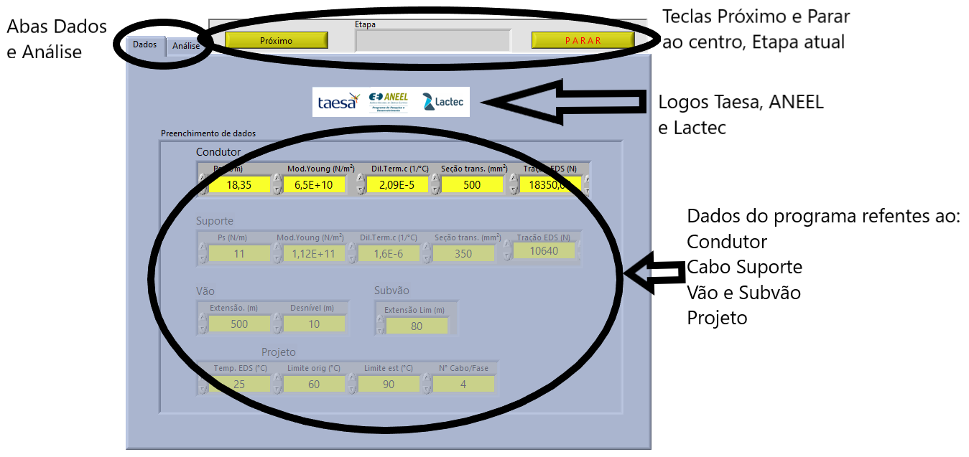

Figura 126. Painel inicial do programa – preenchimento dos dados. Fonte: Os autores.

O segundo painel apresentado ao usuário do programa após o aceite do questionamento que aparece na tela modal quanto a veracidade dos dados, é o painel apresentado pela imagem da Figura 126.

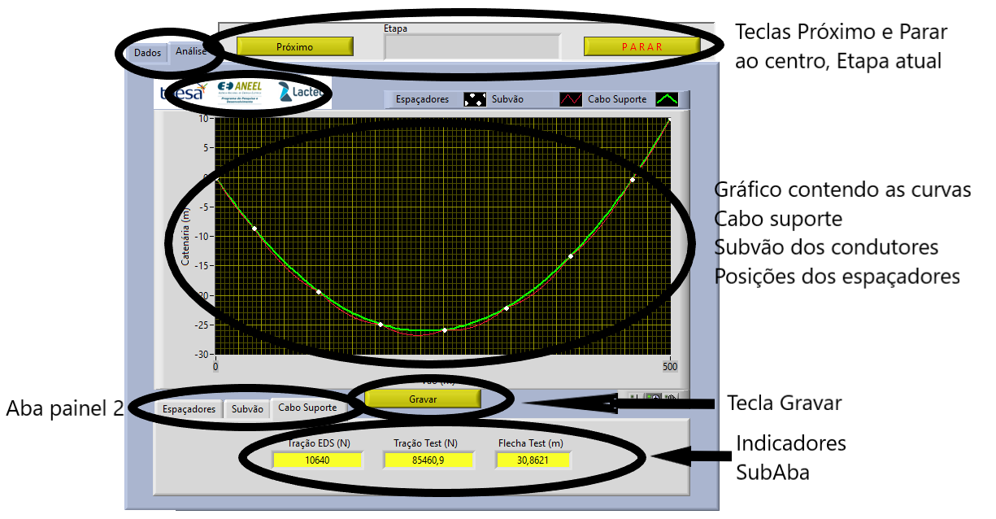

Figura 127. Painel de análise de dados – gráficos e indicadores, gravar dados. Fonte: Os autores.

Maiores detalhes da operação do programa é demonstrado no item a seguir.

* + 1. OPERAÇÃO DO PROGRAMA

Neste item é descrito detalhes da operação do programa “Spacer Position” e o que esperar de cada etapa. Quando o programa é carregado na versão executável, surge a tela inicial do programa, que contém quatro linhas divididas em cinco seções, afim de facilitar o preenchimento de dados, são elas: condutor, suporte, vão e subvão e projeto. Assim que o programa é iniciado, a primeira linha fica habilitada, disponível para o preenchimento. Para se preencher a segunda linha de dados, logo abaixo, deve-se acionar a tecla “Próximo” e assim sucessivamente até a quarta e última linha de dados, chamada “Projeto”. Esse procedimento é realizado para maximizar o foco no preenchimento por itens de mesma natureza, o que minimizar a ocorrência de erros no processo de preenchimento dos dados entrada.

Cada campo é autoexplicativo, para que não haja dúvidas durante o preenchimento dos espaços, bastando apesar pousar a seta indicadora por um segundo que em seguida, um quadro com as dicas de preenchimento será apresentado ao usuário.

Ao final surge uma mensagem de confirmação a qual questiona o correto preenchimento dos dados por parte do usuário. Caso haja algum erro, o processo se inicia novamente, voltando a primeira na linha superior, e conforme é pressionada a tecla “Próximo”, as linhas são varridas novamente de cima para baixo. Ao final do processo, o operador é inquirido novamente sobre o preenchimento. Uma vez os dados aceitos, ao selecionar “sim”, o programa segue para a próxima tela (Figura 126). Para o preenchimento dos dados dos cabos e do vão, com a tecla de atalho Page Down é possível passar para a linha seguinte de dados, além da opção de teclar “Próximo”.

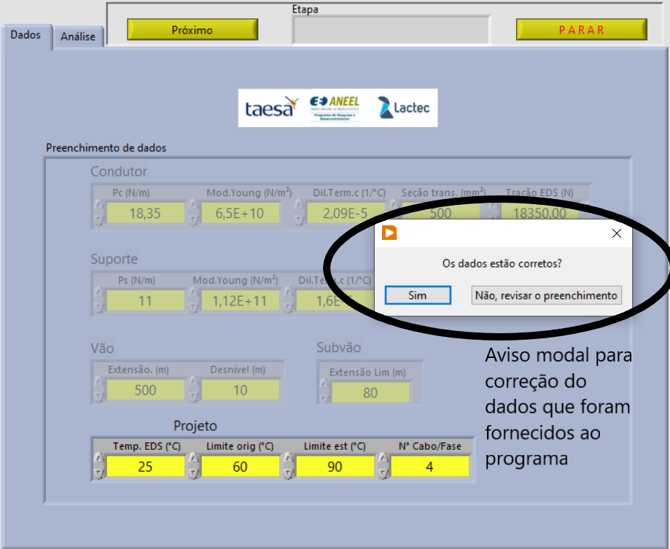

Figura 128. Aviso modal para decisão de seguir adiante ou correção. Fonte: Os autores.

Uma vez revisado e aceito, uma vez que a opção “sim” é pressionada, podendo fazê-lo com a tecla Enter. Feito isso, os cálculos são realizados e o próximo painel surge, conforme é visto no próximo item.

A seguir, um fluxograma representando os passos em alto nível do programa é apresentado pela Figura 128.

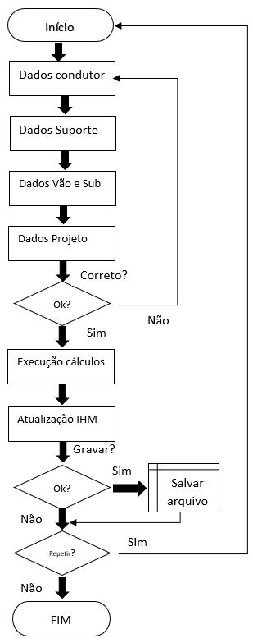

Figura 129. Fluxograma do funcionamento do programa Spacer Position. Fonte: Os autores.

* + 1. APRESENTAÇÃO DOS RESULTADOS

Após o preenchimento dos dados na tela inicial e dado o aceite para os cálculos, eles são processados pelo programa. Os dados são apresentados graficamente e por três abas com indicadores.

O gráfico apresenta curvas em vermelho, uma curva em verde e pontos brancos, indicando, respectivamente, as catenárias formadas nos subvãos do cabo condutor, a catenária formada pelo cabo suporte e a posição dos espaçadores, vide Figura 129.

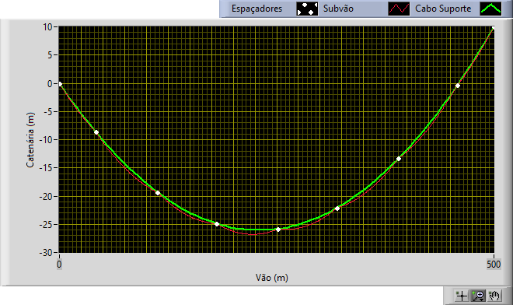

Figura 130. Gráfico com três curvas, Cabo suporte, Subvão e Espaçadores. Fonte: Os autores.

Quanto as três orelhas das abas menores logo abaixo do gráfico, elas são acessadas através do posicionando do ponteiro sob a aba de interesse. Cada aba representa um conjunto de dados dos Espaçadores, Subvão (formado pelos espaçadores e cabos condutores) e Cabo Suporte.

Os dados apresentados em cada aba citada são os seguintes:

* Espaçadores:
  + Número de espaçadores que compõe o vão analisado;
  + Vetor de dados referente a posição de cada espaçador no vão, em metros.

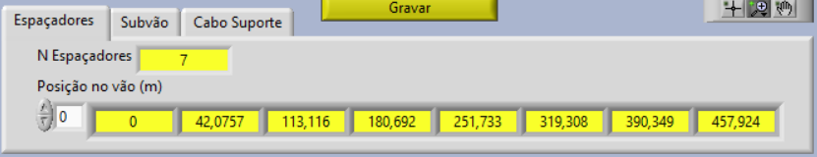

Figura 131. Aba contendo dados referente aos “Espaçadores”. Fonte: Os autores.

* Subvão
  + Extensão c/ 55% (m): comprimento dos vãos adjacentes aos suportes, equivalente a 55% do comprimento limite especificado pelo operador;
  + Flecha lim calc (m): flecha calculada da subcatenária; considerada a pior posição, no centro do vão, em metros;
  + Comp Calc (m): comprimento calculado do subvão médio, em metros;
  + Tração cond.(N): valor da tração horizontal média dos condutores que compõe os subvãos, em N.

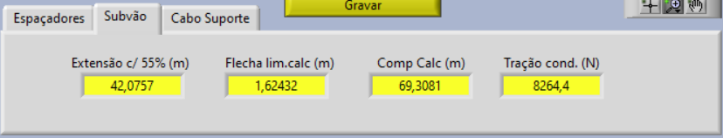

Figura 132. Aba contendo dados referente aos “Subvãos”. Fonte: Os autores.

* Cabo Suporte
  + Tração EDS (N): tração horizontal do cabo suporte, em N;
  + Tração Test (N): tração horizontal do cabo suporte à temperatura estendida, em N;
  + Flecha Test (N): flecha máxima da catenária formada pelo cabo suporte, em N.

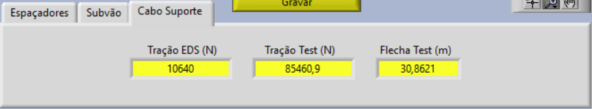

Figura 133. Aba contendo dados referente ao “Cabo Suporte”. Fonte: Os autores.

Ao observar os valores e curvas apresentados, o operador tem duas opções: gravar, a partir do botão situado abaixo e no meio do gráfico (“Gravar”), ou clicando o botão “Próximo”.

* Na opção “Gravar”, tecla de atalho F11, quando acionado este botão, aparece uma tela pedindo pelo nome do arquivo. Neste arquivo serão salvos todos os dados fornecidos pelo operador e calculado pelo programa.
* Na opção “Próximo”, aparecem mais duas opções em relação a opção Novo Cálculo, “Sim e Não”. Se optar por “Sim”, o processo repete-se desde o início novamente, caso contrário o programa é finalizado, apresentando o último painel antes da interrupção.
  + 1. ANÁLISE DOS RESULTADOS

A análise dos resultados pode ser feita através dos recursos apresentados na aba “Análise”, situada na parte superior esquerda do programa, que automaticamente é selecionada após o término do preenchimento da primeira tela. Ali podem ser encontrados um gráfico contendo duas curvas e os pontos de instalação dos espaçadores, outra três abas, contendo indicadores, que se encontram abaixo do gráfico, conforme descrito no item anterior.

Quando se opta por gravar os dados, surge uma tela do Windows Explorer, no intuito de nomear o arquivo e destinar a pasta onde será salvo este arquivo. O conteúdo do arquivo se apresenta da seguinte forma:

* O arquivo é gravado com caracteres em ASCII,
* O conteúdo gravado é o seguinte:
  + Dados do painel inicial introduzido pelo operador
    - Condutor: Peso Unitário do condutor, Módulo de Young do cabo Condutor, Coeficiente de dilatação térmica linear do condutor, Seção transversal do condutor, Tração horizontal EDS condutor Tração horizontal do condutor nominal, Tração horizontal do condutor ampliada.
    - Suporte: Peso Unitário do cabo suporte, Módulo de Young do cabo Suporte, Coeficiente de dilatação termina linear do cabo suporte, Seção transversal do suporte, Tração horizontal suporte à temp. estendida.
    - Vão: Comprimento do vão, Desnível dos apoios, Flecha máxima na temperatura nominal de projeto.
    - Subvão: Comprimento do subvão calculado, Número de espaçadores calculado, Extensão do subvão calculada, Extensão do subvão calculada 55%, Comprimento do cabo do subvão.
  + Coordenadas x e y dos pontos da instalação dos espaçadores, em metros.
  + Coordenadas x e y das curvas dos subvãos de condutores, em metros.
  + Coordenadas x e y da curva do cabo suporte, em metros.